Вартанов Сергей Александрович
10.05.1919- 01.04.2010
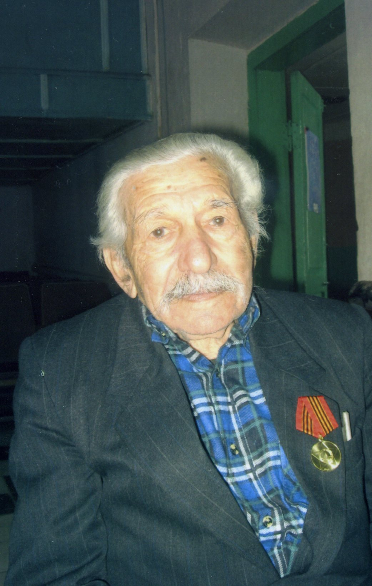

Вартанов Сергей Александрович родился в 1919 году в Краснодарском крае станица Усть- лаба. Учился в городе Грозном, закончил 10 классов. В 1939 году призван в Армию, служил в Одессе. В 1940 году участвовал в освобождении Бессарабии. Войну встретил в 1941 году в Молдавии, в местечке Торутино.
После победы полк, где служил Вартанов С.А., перебросили в Манчжурию. Там прослужил до 3 сентября 1945 года.
В 1945 году участвовал в войне с Японией, освобождал Манчжурию.
В 1946 году демобилизовался с Курильских островов. В Грозном работал на нефтеперерабатывающих установках. Имеет много наград: орден «Красной звезды», «Отечественной войны», медали «За оборону Сталинграда», «За оборону Киева», медаль «За отвагу», значок «Фронтовик», медаль «За победу над Японией» и много юбилейных медалей.


